**Bài tập Git**

Sinh viên A: Phan Trường Phúc

Sinh viên B: Trần Thanh Lâm

Sinh viên C: Đoàn Việt Như Quỳnh

Sinh viên D: Huỳnh Thị Nhã Ca

1. Hãy tạo 1 server repository (SR) (sv A)
2. SV A, B, C, D, E tạo 1 thư mục D:\TenNhom_repo làm local repository (LR)

Trả lời: Dùng lệnh gì để thực hiện:

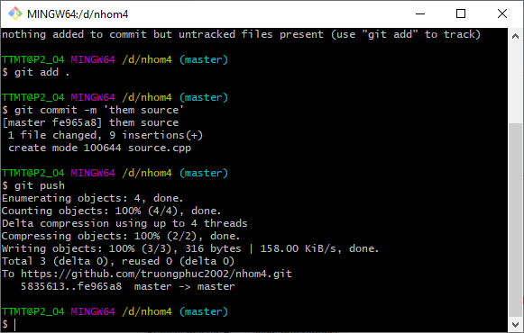

1. SV A chép file được cung cấp vào LR của mình vừa tạo
2. Nhóm cho biết trạng thái (status) của các file vừa chép vào? Xem trại thái bằng cách nào?

Trả lời: 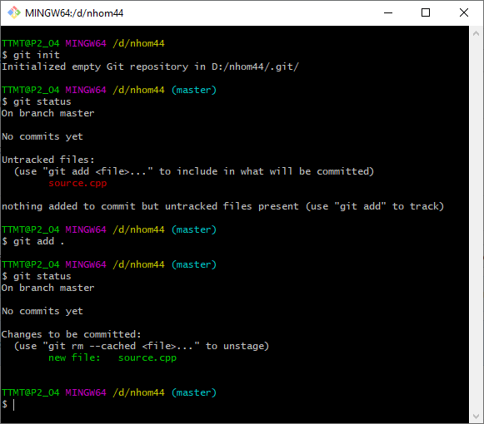

1. SV A hãy **thêm** file đó vào LR

Trả lời: Thêm vào bằng lệnh:



1. Kiểm tra lại trạng thái các file đó
2. **Lưu** những thay đổi đó

Trả lời:



1. Đẩy các thay đổi đó lên remote repository của nhóm

Hình ảnh làm minh chứng.



1. SV B, C thực hiện Pull, SV D, E thực hiện Fetch. Nêu nhận xétjgf
2. dgf
3. Các SV hoàn thiện hàm được cho theo cách giải riêng của mình
4. SV B cập nhật thay đổi lên kho trung tâm SR

Cho biết kết quả?

1. SV C cập nhật thay đổi lên kho trung tâm SR

Cho biết kết quả và nguyên nhân

1. Nhóm nêu cách giải quyết xung đột:
2. SV D, E cập nhật lại LR của mình để có được phần mới bổ sung của SV B và C
3. SV D or A cho biết những chỗ khác nhau của file trong phiên bản hiện tại với phiên bản trước.

Hình ảnh làm minh chứng.

???

1. SV D or A cho biết source.cpp được cập nhật bởi ai và vào lúc nào?

Hình ảnh làm minh chứng.

???

1. SV A, B, C, D, E thêm nhánh mới có tên boi_so_chung. Viết hàm tìm BSC lớn nhất
2. SV A,B,C, D, E trộn nhánh boi_so_chung vào master
3. Quay về trước phiên bản trước khi có nhánh boi_so_chung